補足:⑷　従来の「対面・多人数同空間中心」の音楽カルチャー業務のm&a、獲得店舗への

オンライン導入による事業拡大

全国には後継者不足によりm&aを行う音楽業者は数多くいるが、特に当社が現在交渉中のm&a案件は以下のものである。

※詳細は機密保持契約により非公開

音楽教室の運営【生徒数200名】

事業形態

個人事業

業種

語学・音楽など専門学校 その他店舗小売

都道府県・地域

関西圏外

譲渡理由

後継者不在

譲渡理由の補足

地域で長年にわたり営業してきたものの後継者がおりません。生徒や講師の方々との関係を継続し、教室を引き継いでいただける方を希望しています。

譲渡対象

事業譲渡（在庫, 賃貸借契約, 取引先, ノウハウ）

譲渡に際して最も重視する点

想いを継いでくれること

**ビジネスモデル**

事業内容

創業40年。音楽教室の運営と楽譜・楽器の販売をおこなっています。

商流（仕入先、販売先やエンドユーザー、モノの流れ）

地域の幼児からお年寄りまで、幅広い年齢層の方に親しんでいただいております。 生徒数は200名以上です。

アピールポイント（商品・サービス、資産・立地、会社の歴史等の強み）

施設には６～12畳の約10室があるほか、数十名を収容できるホールも御座います。 ピアノ、バイオリン、エレクトーン、フルート、文化箏、オカリナ、リコーダーなどのほか、英語教室も運営しています。

**財務情報**

事業の売上高 3,000万円～5,000万円

売上総利益 1,000万円～2,000万円

事業の利益 -1,000万円～0円

減価償却費 100万円～300万円

現預金等 0円～100万円

売掛金等 0円～100万円

金融借入金 0

純資産 1,000万円～2,000万円

200名の在籍がいる中での赤字要因は

1. 数十名を収容できるホールの所持

コロナ禍で多人数と同空間で活動・鑑賞を行うイベントや行事は大きな打撃を受け、その影響はポストコロナとなる今後も続くとみられる。

1. 楽譜・楽器の販売

現在、楽譜・楽器の店舗販売は楽器や楽譜はオンラインでの販売に大きく押されている。

以上の２点が大きく考えられる。

当社はm&aにてこの２業務を縮小し、オンラインレッスン＆イベントのライブ配信（当社で既に導入済）の実施、オンライン販売への転換を行い短期での黒字化を図る。

オンラインレッスン

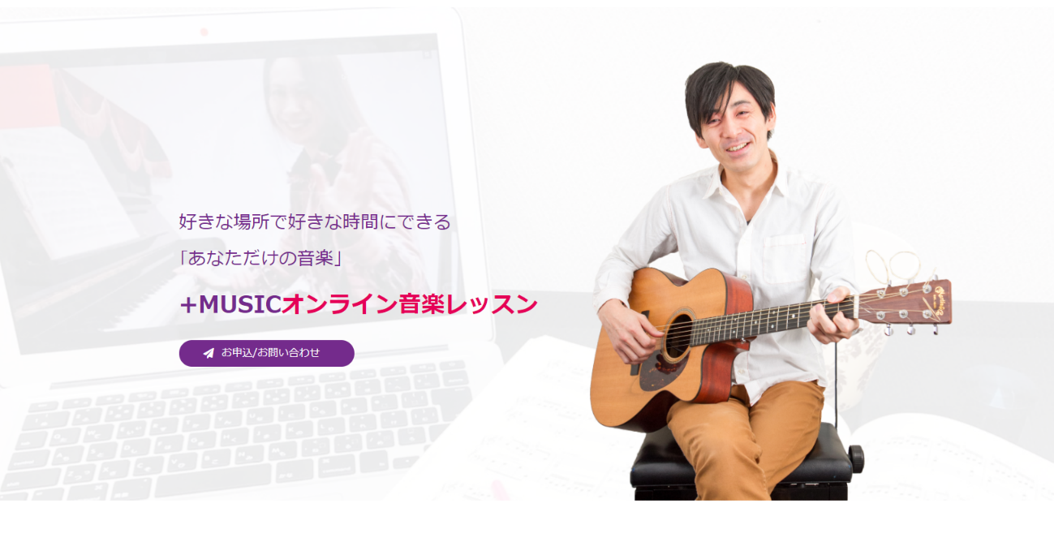

オンライン・イベント配信

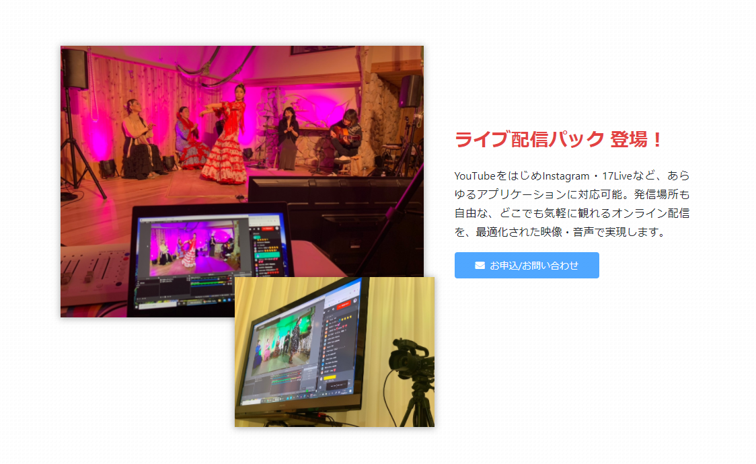更に、当社が土壌としている複数の関西圏スタジオとの連携により、より業務の効率化を推進する。